Windows资源管理器添加GCC网盘网络位置方法
1.进入我的电脑(此电脑)，右键点击添加一个网络位置。
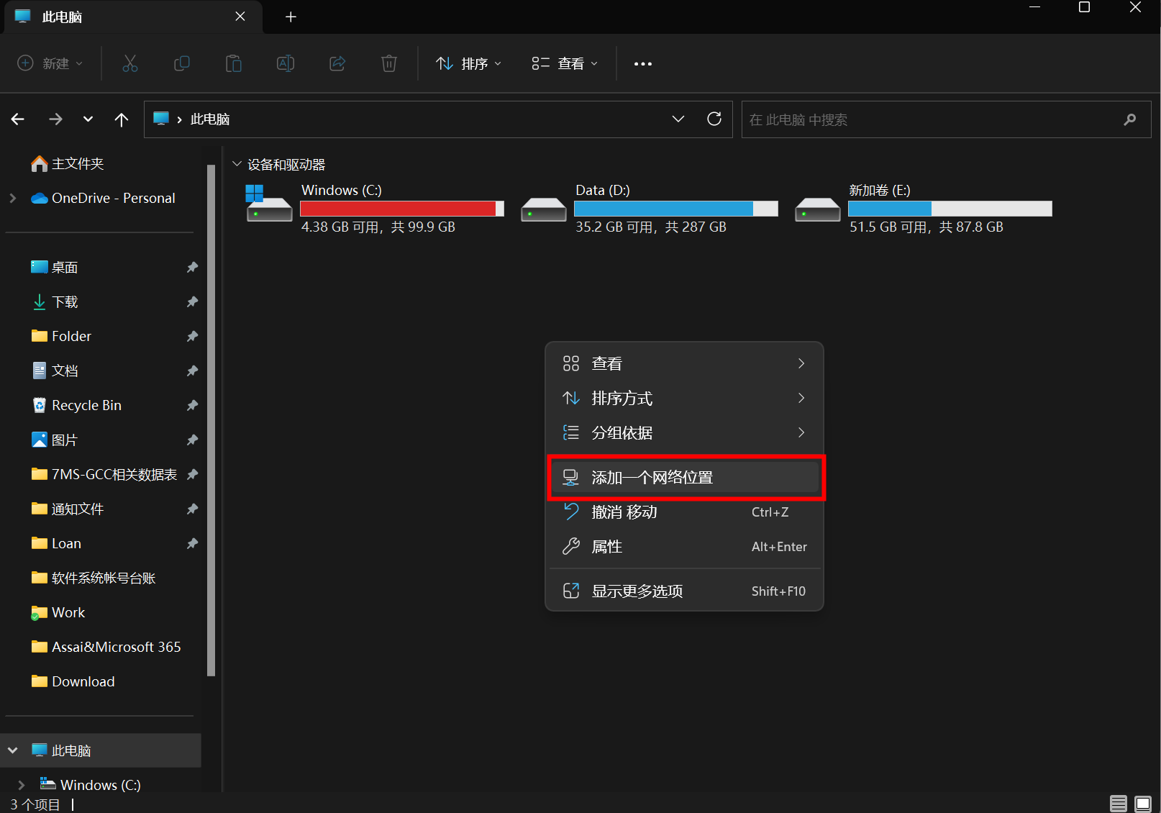
2.一直点击下一步至下图界面，输入\\10.78.43.8\质量部(对应的部门)，点击下一步。
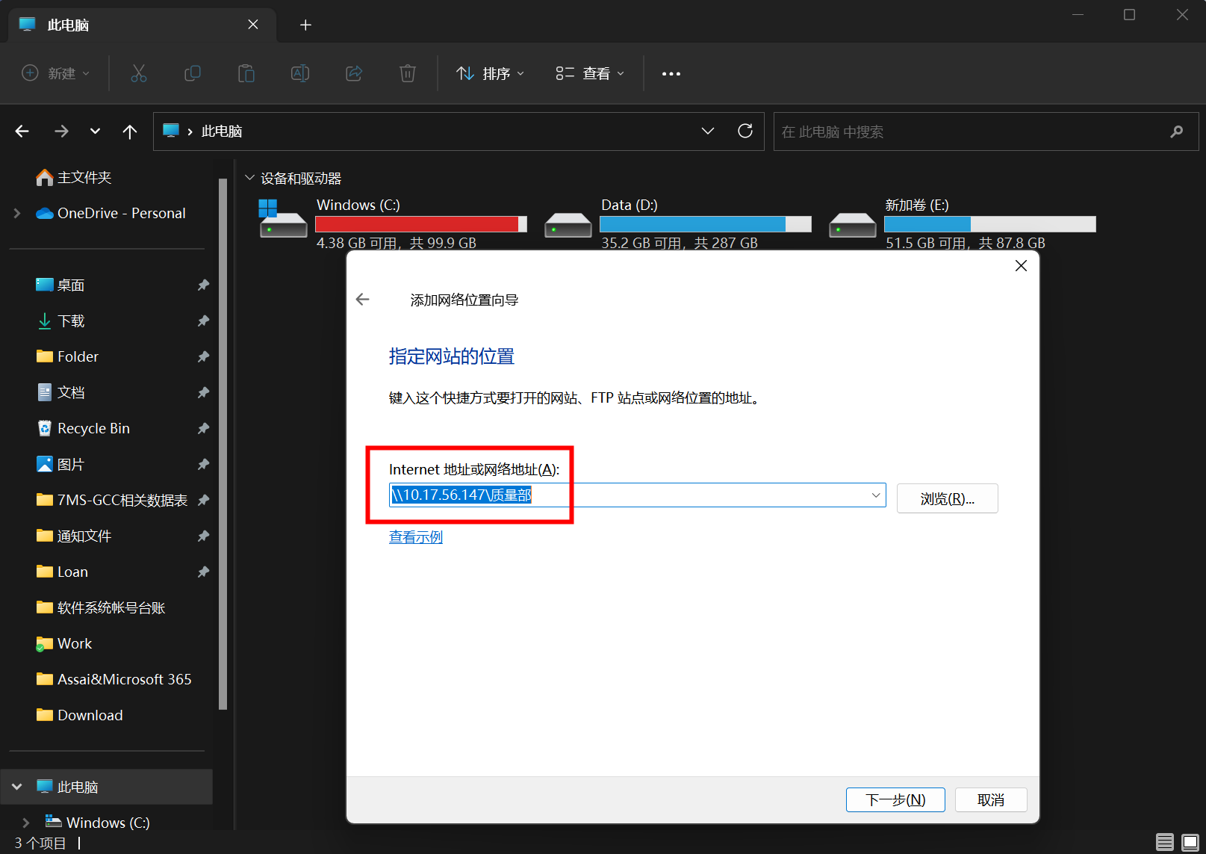

3.输入网盘帐号密码，点击确定。如果提示帐号密码不正确，请联系IT部罗文豪。
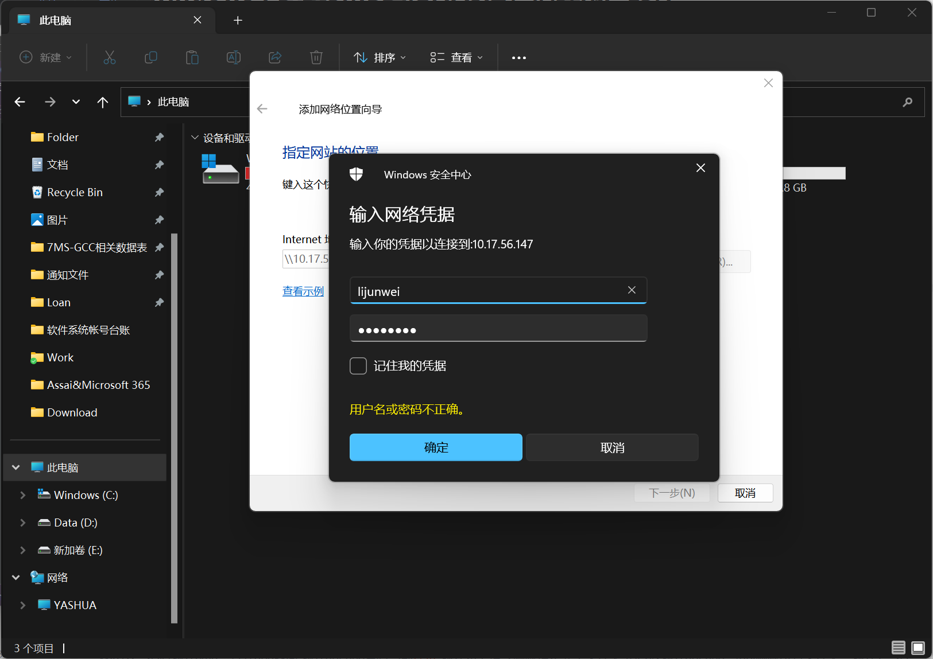
4.自定义输入名称，点击下一步。
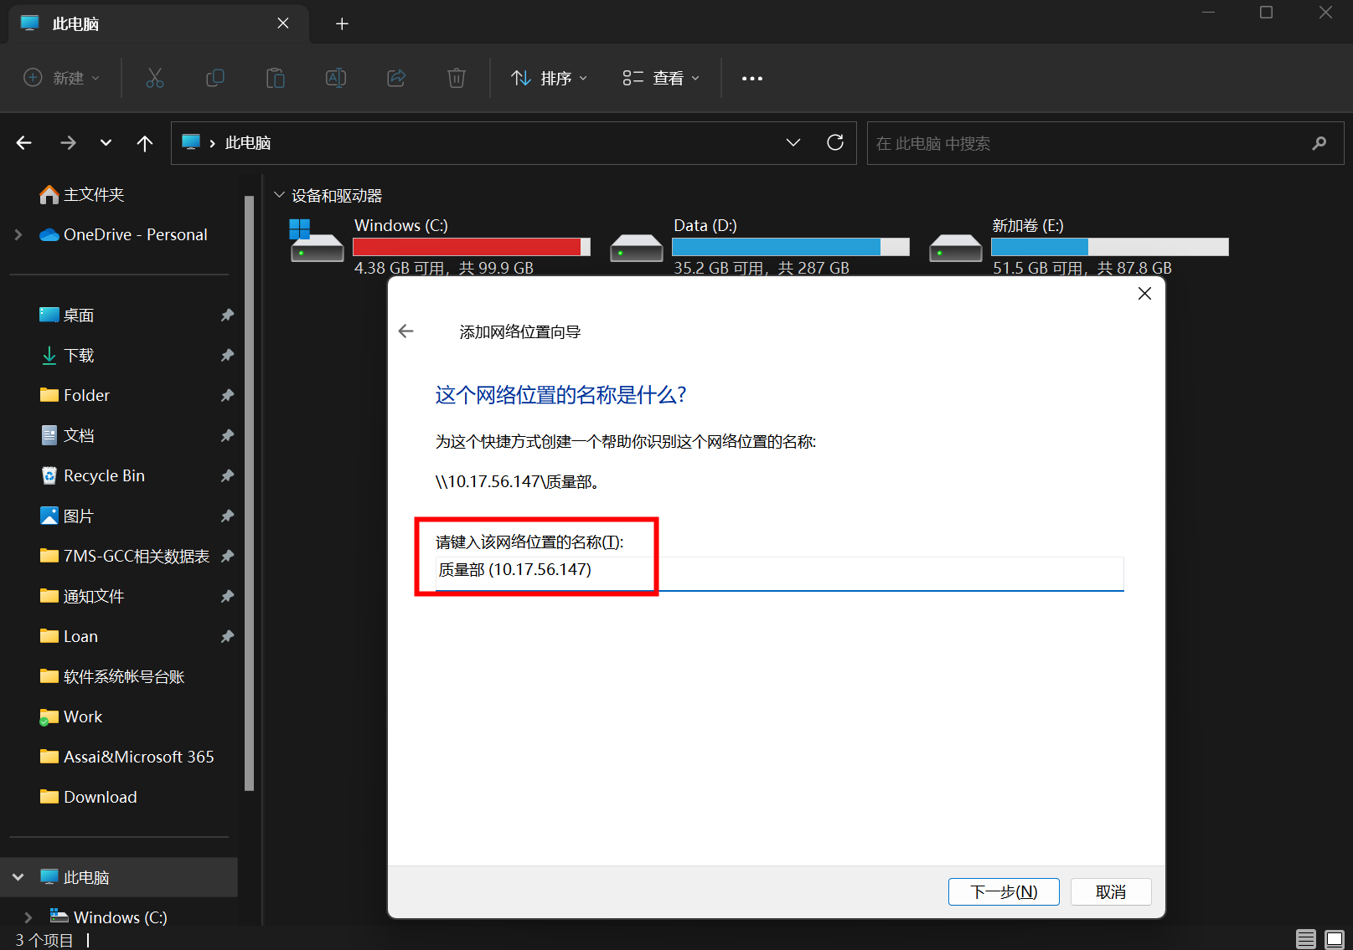

5.点击完成。
